**29.06.2020г**

**«Монтажник радиоэлектронной аппаратуры и приборов»**

2 курс

**Сборы БЖ**

Для мальчиков

Тема: «Общевоинские уставы. Огневая подготовка»

<https://cloud.mail.ru/public/2jvD/242g48TnC>

Вопросы и задания:

1. Сделать реферат на тему по выбору: «Огневая подготовка, ее предназначение и содержание», «Автомат Калашникова, его назначение и основные свойства».

2. Назовите основные правила стрельбы из автомата.

Тема: «Тактическая подготовка. Движение солдата в бою. Передвижение на поле боя»

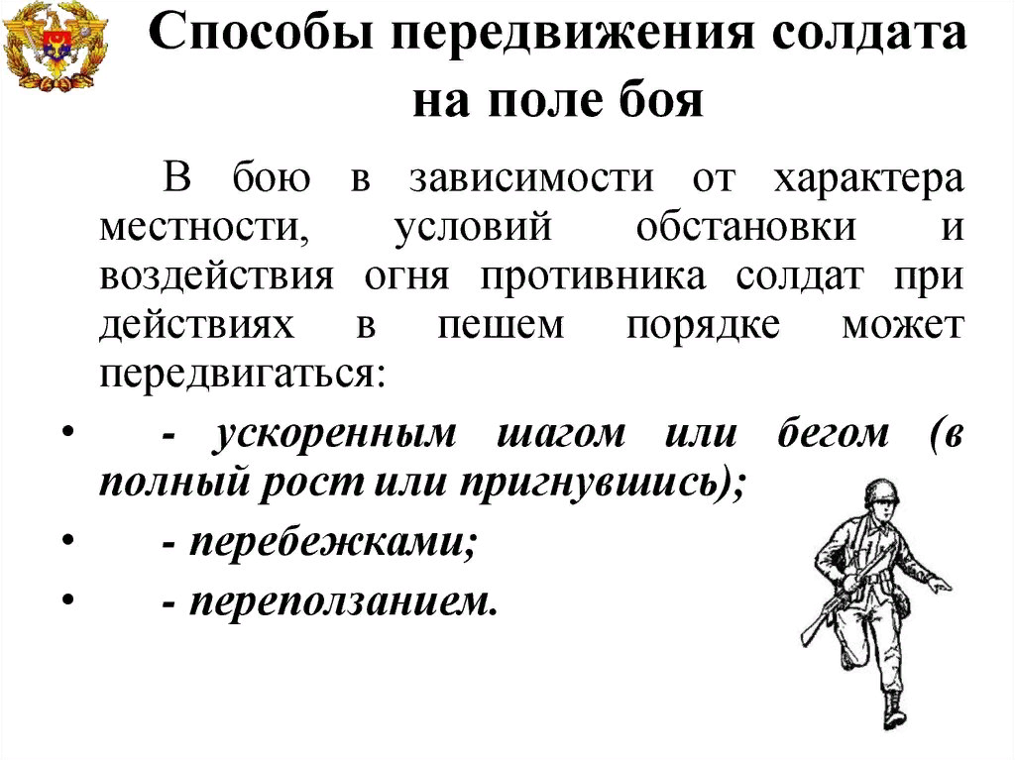

<https://cloud.mail.ru/public/5PuN/5xVHKEhRQ>

<https://cloud.mail.ru/public/5fVD/4eJMmqpru>

Вопросы и задания:

1. Дать общую характеристику современному бою.

2.Привести пример из истории современных военных конфликтов примеры наступательного и оборонительного боев.

Для девочек:

Тема: «Понятие и виды кровотечений. Первая помощь при артериальном, венозном и капиллярном кровотечении. Правила положения поверок различных типов»

<https://cloud.mail.ru/public/5fVD/4eJMmqpru>

Вопросы и задания:

1. Назвать виды кровотечений ( краткая характеристика).

2. Правила наложения жгута.

3. Первая помощь при кровотечениях.

Тема: «Правила наложения жгута и закрутки. Смешанное кровотечение. Основные признаки внутреннего кровотечения, первая помощь при нем»

<https://cloud.mail.ru/public/5PuN/5xVHKEhRQ>

Вопросы и задания:

1. Какие материалы используются для наложения жгута?

2. Какие ошибки не следует допускать при наложении жгута?

3. Написать о способах остановки венозных и капиллярных кровотечений.

Тема: «Первая помощь при ожогах. Понятие, основные виды и степени ожогов. Первая помощь при термических и химических ожогах. Ожоговая болезнь. Основные признаки теплового удара. Профилактика перегревов»

<https://cloud.mail.ru/public/2Z55/2DD2bDRSh>

Вопросы и задания:

1. Что такое ожог?

2. Виды ожогов.

3. Первая медицинская помощь при ожогах.